Archivo n° 1
ASIGNATURA: Ciencias Naturales CURSO: 2° básico A

DOCENTE: Anyelo Gutiérrez
Guía de Aprendizaje

Nombre del Estudiante |  |  | Curso: 2° Año
Nombre del Estudiante |  |  | Semana 22  Del 31/08 al 4 de Septiembre
Unidad: 1 | “Protejamos a los animales”
O.A.(S): OA 3 | Observar y comparar las características de las etapas del ciclo de vida de distintos animales (mamíferos, aves, insectos y anfibios), relacionándolas con su hábitat.
OBJETIVO DE APRENDIZAJE |  | CONTENIDO
Observar y comparar las características de las etapas del ciclo de vida de distintos animales (mamíferos, aves, insectos y anfibios), relacionándolas con su hábitat. |  | Etapas del ciclo de la vida  Mamíferos  Aves  Insectos  Anfibios
OBJETIVO DE LA CLASE |  | HABILIDADES
Demostrar que conocen las diferentes etapas del ciclo de vida de los mamíferos, aves, anfibios e insectos. |  | - Identificar  - Completar  - Relacionar

 | Escala de apresiación
Puntaje | 0 | 1 | 2 | 3 | 4 | 5 | 6 | 7 | 8 | 9 | 10 | 11 | 12 | 13 | 14 |  | 15 | 16 | 17
nota | 20 | 22 | 25 | 27 | 29 | 32 | 34 | 36 | 39 | 42 | 45 | 49 | 52 | 56 | 59 |  | 63 | 66 | 70
apresiación cualitativa | insuficiente |  |  |  |  |  |  |  |  | elemental |  |  |  |  |  | adecuado


Queridos estudiantes y apoderados:
Enviamos esta evaluación formativa al hogar, para conocer los avances educativos que has tenido en este período de clases a distancia, y así poder determinar si seguiremos adelante con los contenidos o nos detendremos para repasar. Es muy importante para nosotros que completes esta evaluación en forma individual y con dedicación.
Una vez que la completes puedes llevarla al Colegio o puedes enviarla por correo.

1- Ciclo de vida del anfibio

Completa escribiendo las siguientes palabras 4p.
Rana joven - rana adulta – renacuajo - huevo

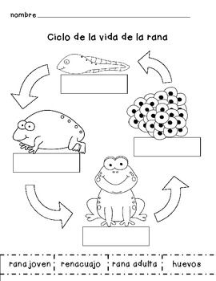

2- Ciclo de vida de las aves

Completa escibiendo las sigueientes palabras: 5p.
Incuvación – huevo – reproducción – ecloción - pollito

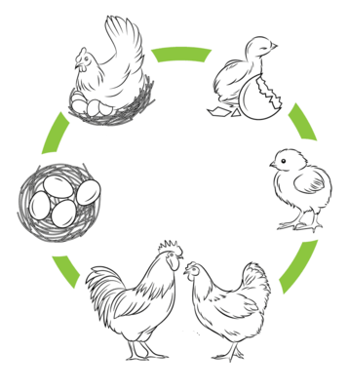

Ciclo de vida de los mamíferos
3- Completa con las siguientes palabras: 4p.
Reproducción – crecen – nacen - adulto

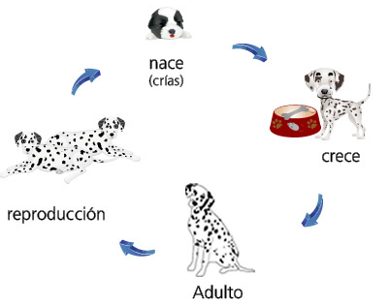

4- Ciclo de vida de los insectos
Completa con las siguientes palabras: 4p.

Oruga o larva – huevos – pupa o crisálida – mariposa adulta

